**GELDERLAND - Plaats = Terwolde (GLD) De Ooievaar (Stellingmolen)**

Wijkseweg 3  
7396 BC Terwolde

* De huidige molen is de derde molen op deze plaats.
* De eerste molen was een verhoogde grondzeiler, waarvan de wieken circa twee meter boven de grond liepen, die in 1854 Abraham Ledeboer werd gebouwd.
* De zeilen moesten met een ladder behandeld worden.
* 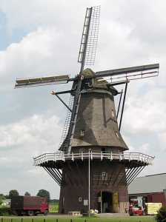Deze grondzeiler kwam in 1859 in bezit van de Fam. Dieperink.
* In 1896 werd deze eerste molen door brand verwoest. De tweede molen was een met riet gedekte stellingmolen.
* Tot 1948 werd de molen bemalen door de Fam. Dieperink.
* In dat jaar werd de molen bezit van de Fam. Vorderman. In 1967 werd de nog in exploitatie zijnde molen gerestaureerd.
* Op 5 april 1973 kraaide hier weer de Rode Haan en werd de molen vernield. Op initiatief van de Stichting Herbouw Terwoldsemolen werd de huidige molen in 1987 gebouwd, 100 meter westelijker van de oude molenlocatie.
* Voor de herbouw van het achtkant werd gebruik gemaakt het achtkant van de buiten gebruik geraakte korenmolen Holtermansmolen uit Deventer.
* Deze molen is vermoedelijk in 1640 gebouwd als poldermolen.
* In 1740 is de molen naar de Zaanstreek verplaatst en ingericht als oliemolen.
* In 1814 kwam de molen naar Deventer, waar het tot 1881 dienst deed als oliemolen en daarna als korenmolen.
* In 1990 werd de herbouw van "De Ooievaar" voltooid.
* Sindsdien is in de molen een maalderij gevestigd die aan bakkers in de omgeving levert.